Урок 19 мая (вторник).
(8.30) (14.45)
ПОСЛЕДНИЙ УРОК.
Здравствуйте ребята! Просьба высылать свои работы:
- На почту школы oren-dmsch2@mail.ru или
- На мою почту tgkravchenko15@gmail.com или
- Мне в контакте ДШИ 2 Оренбург
Подписывайте свои работы (Фамилия)
Жду ваши работы. Татьяна Григорьевна.

Сольфеджио.
- Переписать интервалы в тетрадь и определить их.
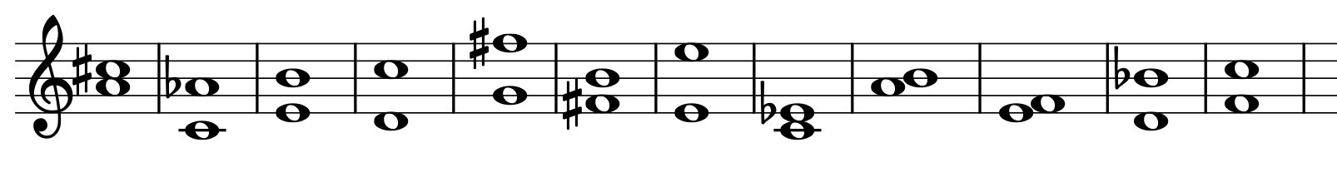
- Построить 8 аккордов от звука си-бемоль

- Построить главные трезвучия с обращением и разрешением в тональности фа-диез минор.

- Переписать мелодию, правильно сгруппировав по долям (объединить в ребра)
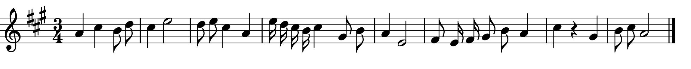

Музыкальная литература.
Продолжаем знакомство с оперой В. А. Моцарта «Свадьба Фигаро».
Задание: Выполнить тест.
В. А. Моцарт сочинял оперы
а) с восьми лет □
б) с десяти лет □
в) с одиннадцати лет □
2. Большинство опер В. А. Моцарта написано на
а) немецком языке □
б) итальянском языке □
в) английском языке □
3 Опера «Свадьба Фигаро» написана в городе
а) Париже □
б) Вене □
в) Милане □
4 Опера «Свадьба Фигаро» сочинена на сюжет
а) И. В. Гёте □
б) П. О. Бомарше □
в) И. Ф. Шиллера □

5 Либреттист, с которым В. А. Моцарт работал над операми «Свадьба Фигаро» и «Дон Жуан»:
а) Эммануэль Шиканедер,
б) Лоренцо да Понте,
в) Пьер де Бомарше
6 Паж – это
а) камердинер □
б) личный слуга графа □
в) секретарь графа □
7 Основная идея оперы
а) характеристика эпохи □
б) критика людей высокого происхождения □
в) превосходство слуги над господином □
8 Сколько действий в опере?
а) три □
б) четыре □
в) пять □
9 Есть ли в увертюре темы из оперы?
а) да □
б) нет □
10 Увертюра оперы написана в форме
а) рондо □
б) сонатного аллегро □
в) вариаций □
11 Есть ли разработка в увертюре?
а) да □
б) нет □

